SERVICIOS EN RED

2ºSMR A

CURSO 2019/2020

David Fernández Lordén

1 Instala un servidor SSH en tu sistema GNU/Linux y comprueba que el puerto 22 esta en escucha.

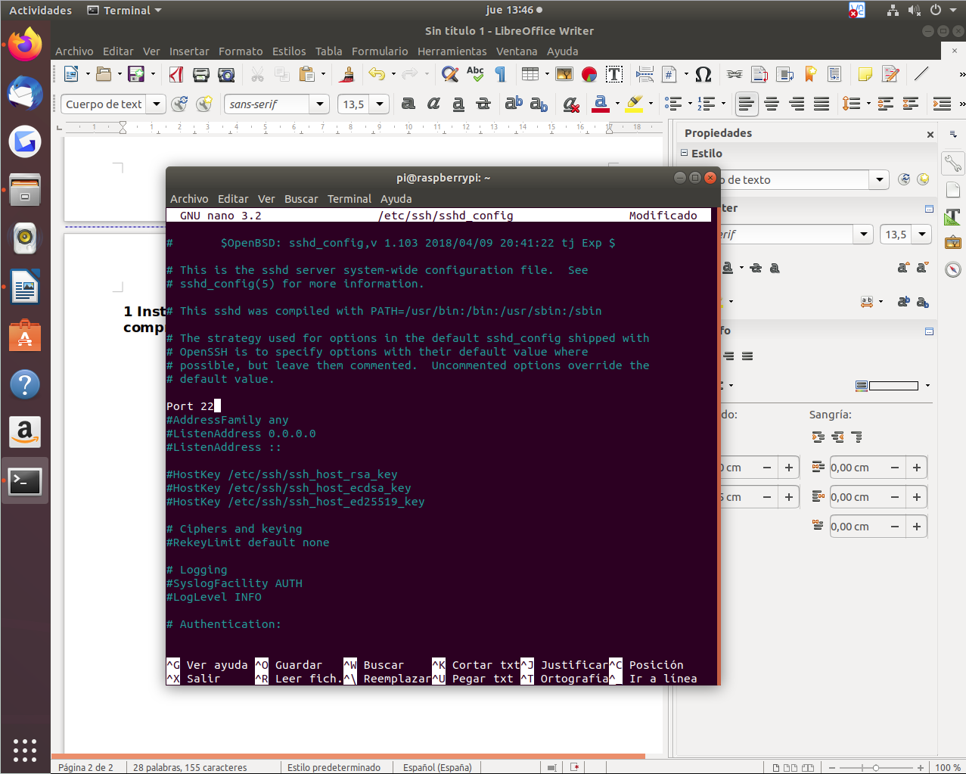
2.Crea dos usuarios denominados usuario1 y usuario2, que vas ausarlos en el ejercicio.
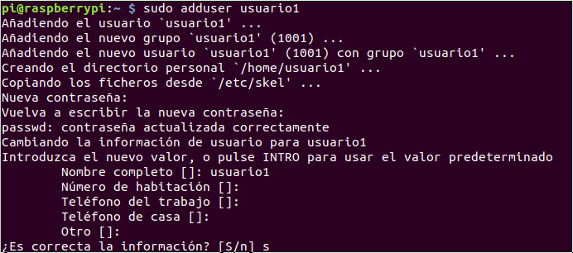

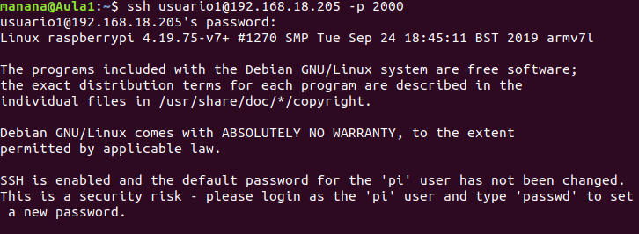
3 .Comprueba que puedes acceder mediantessha esos usuarios.

4.Cambia el puerto del servidor e intenta a acceder de nuevo

5.Cambia la configuración del servidor para que puedas acceder al sistema con usuario1 y NO con usuario2
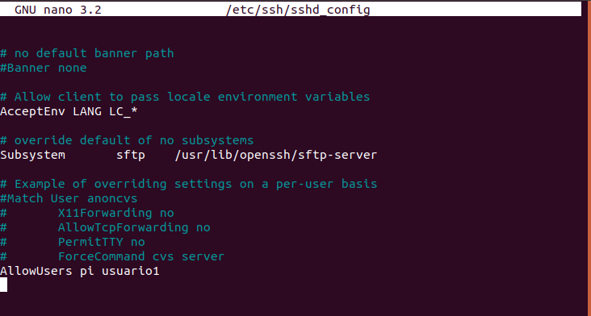

6. Cambia la configuración del servidor para que solo pueda acceder desde una IP determinada.
